ANEXO 1
ACEPTACION DE LA FICHA TECNICA Y/O CONDICIONES O REQUERIMIENTOS TECNICOS DEL CONTRATO

OBJETO: “REALIZAR LA ACTUALIZACIÓN DE ESTUDIOS Y DISEÑOS DE LA VIA TERCIARIA "LA ALEMANIA EL MADROÑO" PARA EL PROYECTO "MEJORAMIENTO A LA INFRASTRUCTURA VIAL EN EL MUNICIPIO DE BELALCAZAR CALDAS MEDIANTE EL ANÁLISIS Y LA EVALUACIÓN DE LAS CONDICIONES DEL SUELO Y SUB-SOPORTE, CON MIRAS AL MEJORAMIENTO DE LA ESTABILIDAD, DURABILIDAD Y FUNCIONALIDAD DE LA VÍA.

El (Los) suscrito (s)
En calidad de Representante Legal, de la xxxxxxxxxxx, de acuerdo con las condiciones que se estipulan en el pliego de invitación y sus anexos, manifiesto mi aceptación de LAS CONDICONES Y ESPECIFICACIONES TECNICAS Y LOGISTICAS DE LOS BIENES Y SERVICIOS Y TALENTO HUMANO REQUERIDOS, por La MUNICIPIO DE BELALCAZAR - SECRETARIA DE PLANEACIÓN Y OBRAS PUBLICAS para el proceso de selección # xxxx, y nos comprometemos a cumplir y a desarrollar todas y cada una de las condiciones, requisitos, especificaciones y actividades del objeto contractual contenidas en el ANEXO TECNICO, que hace parte integral del presente proceso.

Clasificación UNSPSC

El objeto del presente contrato está cobijado en el Clasificador de Bienes y Servicios UNSPSC, el cual nos ayudará a definir las categorías de compra para el presente proceso y cuya codificación del servicio y elementos requeridos se encuentran especificados hasta el tercer nivel de la siguiente manera:

Códigos UNSPSC | DESCRIPCIÓN PAA
81101500 | Estudios y diseños de proyectos urbanísticos

NOTA: La clasificación de los bienes es de carácter ilustrativo y de coordinación, a fin de establecer un lenguaje común entre la entidad, el oferente y el proceso contractual; No se constituye en un requisito habilitante, ni limitativo para la participación de oferentes.

FICHA TÉCNICA

PROSPECCIÓN GEOTÉCNICA

De acuerdo con las condiciones actuales del tramo vial y el estudio geológico que se pretende actualizar, según el análisis por la gobernación de caldas a través de la profesional JULIANA HIDALGO MEJIA ingeniera civil – geotecnista se evidencia que existe un punto crítico en inmediaciones de la Institución Educativa El Madroño, el cual consiste en un deslizamiento planar que presenta 20 m de ancho, con una altura de 4 m aproximadamente y una pendiente que supera los 70°. Este sitio se encuentra ubicado en las siguientes coordenadas: 4°56'18.15"N, 75°49'20.13"W.
Se necesita la realización de dos perforaciones manuales con avance a percusión y realización de pruebas SPT cada 1,5 m aproximadamente, previendo una profundidad máxima de perforación de 6 m en suelo. A continuación, se relacionan las coordenadas de las perforaciones solicitadas:

Sondeo No. | Latitud | Longitud
Pman-1 | 4°56'17.75"N | 75°49'20.43"W
Pman-2 | 4°56'17.54"N | 75°49'20.31"W

Por tal motivo se requiere la obtención de muestras alteradas e inalteradas, así como la realización de las siguientes pruebas de laboratorio para portar los respectivos insumos:

SONDEO N° | TIPO DE SONDEO | PROFUNDIDAD TOTAL PERFORACIÓN  (m) | TIPO DE ENSAYO
SONDEO N° | TIPO DE SONDEO | PROFUNDIDAD TOTAL PERFORACIÓN  (m) | GRANULOMETRÍA  CON LAVADO DE FINOS (un) | HUMEDAD NATURAL (un) | LÍMITES DE CONSISTENCIA  (un) | COMPRESIÓN  INCONFINADA EN SUELO (un) | CORTE DIRECTO UU  (un)
Pman-1 | Manual | 6,0 | 3 | 3 | 3 | 2 | 3
Pman-2 | Manual | 6,0 | 3 | 3 | 3 | 2 | 3
TOTALES |  | 12,0 | 6,0 | 6,0 | 6,0 | 4,0 | 6,0

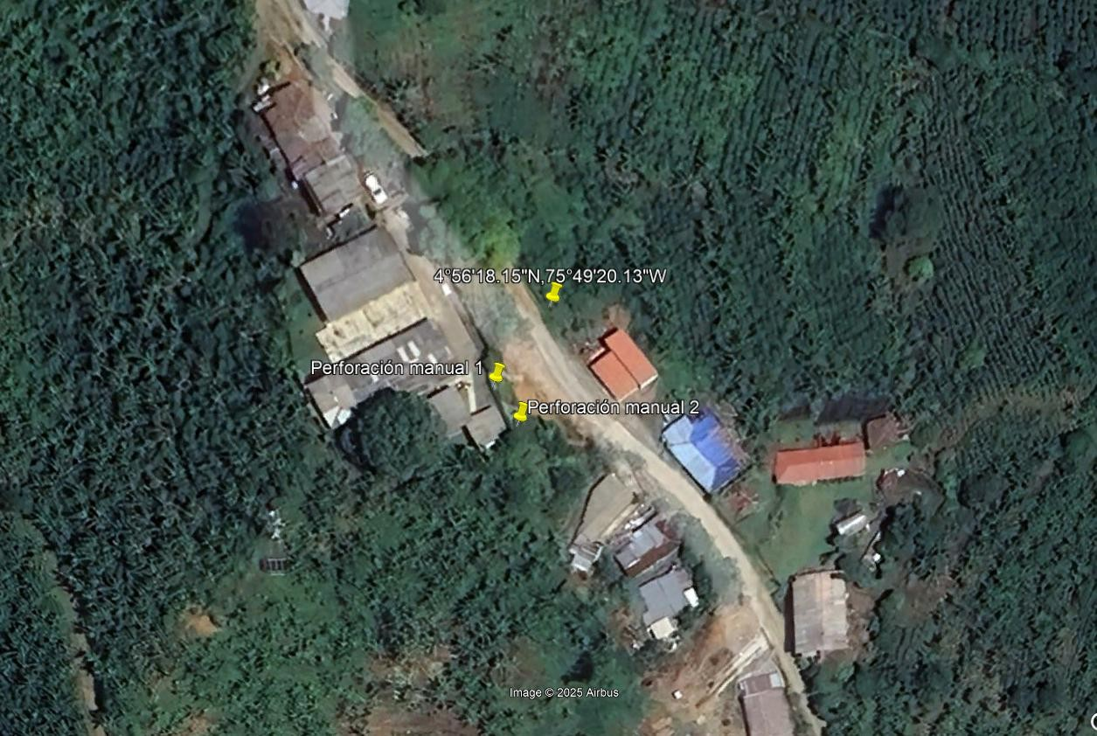
Figura 1. Localización del punto crítico en inmediaciones del Madroño (Belalcázar) y ubicación aproximada de las perforaciones manuales solicitadas. Fuente ( gobernación de caldas)

PROSPECCIÓN GEOTECNICA PLACAS HUELLAS VÍA ALEMANIA – EL MADROÑO, BELALCÁZAR – CALDAS

LOCALIZACIÓN GENERAL DE LA PROSPECCIÓN GEOTÉCNICA

Estos estudios fueron realizados con el propósito de evaluar las condiciones del terreno en la zona donde se implementará la placa huella en Alemania - El Madroño, asegurando la adecuada caracterización del suelo para su diseño y construcción.
La distribución y ubicación de la actualización de la prospección geotécnica para pavimentos comprende la ejecución de 10 ensayos CBR, 7 pruebas PDC y 17 clasificaciones SUCS con estratigrafía según la imagen con su respectivas coordenadas

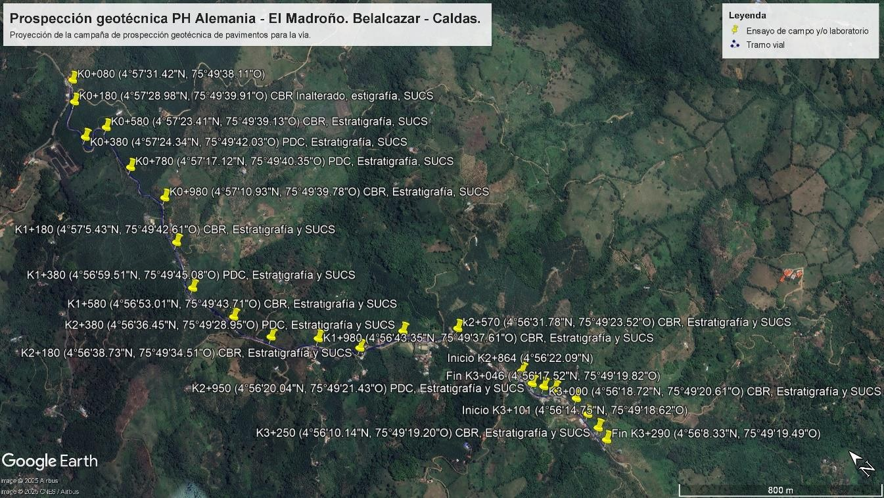
Figura 1.- Distribución y ubicación de prospección geotécnica de pavimentos.

10 CBR y 7 PDC Y 17 CLASIFICACIONES SUCS CON ESTRATIGRAFÍA. DESCRIPCIÓN DE LA NECESIDAD
Tras la revisión de la prospectiva geotécnica por parte del ingeniero Nicolás Linares Serna, profesional encargado de la Gobernación, se evidenció que a lo largo de los estudios y ensayos realizados se presentan errores que requieren ser subsanados.

Si bien la caracterización de la subrasante se realizó conforme a las distancias establecidas en la normativa técnica colombiana, el análisis del registro fotográfico y los resultados obtenidos evidencian observaciones relevantes respecto a la calidad del insumo presentado. Estas observaciones son fundamentales para la realización de estudios y diseños en el componente de validación de las condiciones para la implantación de la estructura tipo de las placas huella.

- No se tiene un registro fotográfico más allá del presentado en el informe. Allí se observa que la prospección geotécnica del pavimento fue realizada fuera de la vía, al parecer en tierra orgánica como se muestra en la figura 5 del informe y como se presenta a continuación.
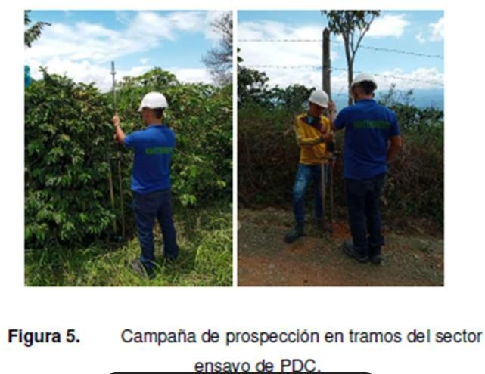

- Si bien el CBR de diseño en el informe da igual al 3.0%, en la clasificación del suelo en la tabla 5 se refieren a índices de plasticidad mayores a 50%, lo cual debería verificarse y en caso de corroborarse se debería proponer sustituciones para este suelo.
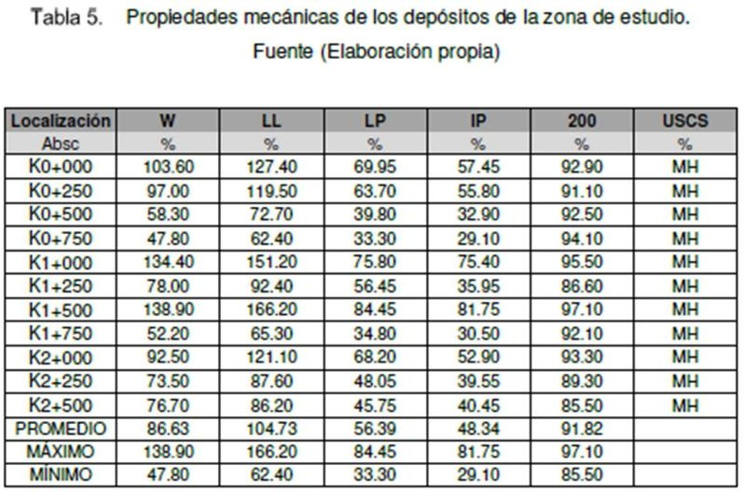

- Con la finalidad de hacer la apropiación de los diseños en el componente de pavimentos se plantea para la prospección geotécnica de pavimentos de acuerdo con la normativa vigente colombiana, con la claridad de que se debe hacer la supervisión a los ensayos de campo y a la toma de muestras para laboratorio. Adicional, por cada uno de los sondeos o apiques se debe tomar al menos una foto panorámica donde se observe el sector donde se realizó y al menos dos o tres fotos de las perspectivas laterales y del ensayo con un tablero donde se presente la abscisa de referencia y el ensayo que se está realizando.

Abscisa de  referencia | Latitud | Longitud | Ensayo de  campo 1 | Ensayo de  campo 2 | Ensayo de  laboratorio
K0+180 | 4°57'28.98"N | 75°49'39.91"O | CBR Inalterado | Estratigrafía | SUCS
K0+380 | 4°57'24.34"N | 75°49'42.03"O | PDC | Estratigrafía | SUCS
K0+580 | 4°57'23.41"N | 75°49'39.13"O | CBR Inalterado | Estratigrafía | SUCS
K0+780 | 4°57'17.12"N | 75°49'40.35"O | PDC | Estratigrafía | SUCS
K0+980 | 4°57'10.93"N | 75°49'39.78"O | CBR Inalterado | Estratigrafía | SUCS
K1+180 | 4°57'5.43"N | 75°49'42.61"O | CBR Inalterado | Estratigrafía | SUCS
K1+380 | 4°56'59.51"N | 75°49'45.08"O | PDC | Estratigrafía | SUCS
K1+580 | 4°56'53.01"N | 75°49'43.71"O | CBR Inalterado | Estratigrafía | SUCS
K1+780 | 4°56'47.74"N | 75°49'41.92"O | PDC | Estratigrafía | SUCS
K1+980 | 4°56'43.35"N | 75°49'37.61"O | CBR Inalterado | Estratigrafía | SUCS
K2+180 | 4°56'38.73"N | 75°49'34.51"O | CBR Inalterado | Estratigrafía | SUCS
K2+380 | 4°56'36.45"N | 75°49'28.95"O | PDC | Estratigrafía | SUCS
k2+570 | 4°56'31.78"N | 75°49'23.52"O | CBR Inalterado | Estratigrafía | SUCS
K2+950 | 4°56'20.04"N | 75°49'21.43"O | PDC | Estratigrafía | SUCS
K3+000 | 4°56'18.72"N | 75°49'20.61"O | CBR Inalterado | Estratigrafía | SUCS
K3+200 | 4°56'12.31"N | 75°49'18.96"O | PDC | Estratigrafía | SUCS
K3+250 | 4°56'10.14"N | 75°49'19.20"O | CBR Inalterado | Estratigrafía | SUCS

- Aun cuando se presenten los formatos de laboratorio y de muestreo, se plantea la prospección y se adjunta el archivo de localización de Google Earth

REQUERIMIENTOS PARA LA PROSPECCIÓN GEOTÉCNICA
- Los ensayos de CBR y PDC se deben realizar a una distancia aproximada de 0,90 metros del borde de la vía existente, dado que es en este sector donde teóricamente pasan las llantas de los vehículos.
- En caso de que en la abscisa cerrada se encuentre una matriz rocosa, se solicita realizar el ensayo en un rango de ± 50 metros donde se encuentre suelo.
- Las muestras de CBR y el ensayo de PDC se toman una vez retirada la capa de afirmado (En caso de que exista o del suelo de rodadura).
- Se solicita tomar mínimo 5 fotos en cada sondeo o apique. Mostrando una foto panorámica hacia adelante, una hacia atrás, una del sondeo o apique y una foto por cada toma de muestra o ensayo realizado.
- Tomar una bolsa con muestra de suelo por cada estrato de suelo perforado.
- La profundidad mínima del sondeo es de 2.00 metros.

CBR inalterado.

- Apique (0.80 m x 0.80 m) de profundidad 1.5 metros.
- Clasificación de suelos. Según la norma INVIAS INV-123 - 23
- Estratigrafía validada por un geólogo.

Ensayo PDC.

- Sondeo de profundidad 1.5 metros (Puede ser con ahoyador).
- Clasificación de suelos. Según la norma INVIAS INV-123 - 23.
- Estratigrafía validada por un geólogo.

Para la verificación de los sondeos se envía el archivo de Google Earth “Prospección Belalcazar (PH El Madroño).

En constancia de aceptación y compromiso para cumplir la presente ficha técnica, se suscribe en la ciudad de
Xxxxxxxxxxx, en la fecha xxxxxxxxxxx

___________________________________
FIRMA DEL REPRESENTANTE LEGAL O APODERADO NOMBRE DEL PROPONENTE:
NOMBRE DEL REPRESENTANTE LEGAL: DIRECCIÓN:
CORREO ELECTRÓNICO:
TELÉFONO:

ANEXO No 2.

CARTA DE PRESENTACIÓN DE LA PROPUESTA

Belalcázar, Caldas

Señores

MUNICIPIO DE BELALCAZAR - SECRETARIA DE PLANEACIÓN Y OBRAS PUBLICAS
Belalcázar, Caldas
ASUNTO: Proceso de selección No.
El (Los) suscrito (s) de acuerdo con las condiciones que se estipulan en el pliego de invitación y sus anexos, hacemos la siguiente oferta y en caso de que la MUNICIPIO DE BELALCAZAR - SECRETARIA DE PLANEACIÓN Y OBRAS PUBLICAS, nos adjudique el contrato objeto del presente proceso de selección nos comprometemos a suscribir el contrato correspondiente.

Declaramos así mismo:

- Que ninguna otra persona o entidad, diferentes de las nombradas aquí, tiene participación en esta propuesta o en el contrato que será el resultado de esta Contratación y que, por lo tanto, solamente los firmantes están vinculados a dicha oferta.
- Que la propuesta que presento es irrevocable, incondicional y obliga insubordinadamente al proponente que represento.
- Que nos hemos familiarizado y hemos estudiado los pliegos de condiciones y demás documentos, así como las demás condiciones e informaciones necesarias para la presentación de la propuesta, y aceptamos todos los requerimientos establecidos en dichos documentos.
- Que nos comprometemos con el MUNICIPIO DE BELALCAZAR - SECRETARIA DE PLANEACIÓN Y OBRAS PUBLICAS , en caso de resultar adjudicatarios del presente proceso de selección, a ejecutar los servicios acuerdo con la presente propuesta, que corresponden a aquellos solicitados por los pliegos de condiciones para la presente contratación, con las especificaciones y en los términos, condiciones y plazos establecidos en los pliegos de condiciones, sobre las especificaciones del objeto contractual, y en las condiciones allegadas a esa entidad a través de la presente carta de presentación. Así mismo me comprometo a prestar el servicio en las condiciones señalas en las especificaciones técnicas.
- En todo caso, aceptamos y reconocemos que cualquier omisión en la que hayamos podido incurrir en la investigación de la información que pueda influir para la determinación de nuestra propuesta, no nos eximirá de la obligación de asumir las responsabilidades que nos lleguen a corresponder como contratistas, y renunciamos a cualquier reclamación, reembolso o ajuste de cualquier naturaleza por cualquier situación que surja y no haya sido contemplada por nosotros en razón de nuestra falta de diligencia en la obtención de la información.
- Reconocemos la responsabilidad que nos concierne en el sentido de conocer técnicamente las características, y asumimos la responsabilidad que se deriva de la obligación de haber realizado todas las evaluaciones e indagaciones necesarias para presentar la presente propuesta sobre la base de un examen cuidadoso de las características del contrato y de cada una de las exigencias de los pliegos de condiciones, formatos, anexos y adendas que llegaren a suscribirse.
- Que entendemos que el valor del Contrato conforme está definido en los documentos de la contratación, incluye el IVA y demás impuestos, tasas o contribuciones directas o indirectas que sean aplicables, así como todos los costos directos e indirectos.
- Que el valor de nuestra PROPUESTA es el relacionado en el FORMULARIO DE LA PROPUESTA ECONOMICA, elaborado por la Secretaría en el SECOP II

- Que hemos revisado con suma diligencia la totalidad de la información presentada en nuestra propuesta, y obrando de conformidad, aseguramos que la misma corresponde a la realidad.
- Que el abajo firmante, obrando en nombre y representación del Proponente manifiesto que me obligo incondicionalmente a firmar y ejecutar el Contrato, en los términos y condiciones previstos en los pliegos de condiciones.
- Que, de acuerdo con lo establecido en los pliegos de condiciones, adjunto se anexa la documentación solicitada en los mismos, así como la documentación relativa a la inscripción y calificación del Proponente y demás documento requerido.
- Que a solicitud de la MUNICIPIO DE BELALCAZAR - SECRETARIA DE PLANEACIÓN Y OBRAS PUBLICAS me obligo a suministrar cualquier información adicional necesaria para la correcta evaluación de la propuesta.
- Que me comprometo a ejecutar totalmente el contrato en el plazo establecido en el presente pliego de condiciones.
- Reconozco que ni la MUNICIPIO DE BELALCAZAR - SECRETARIA DE PLANEACIÓN Y OBRAS PUBLICAS , ni el personal interno o externo del mismo, que ha intervenido en el presente proceso de selección y contratación, ha manifestado declaración o garantía alguna expresa o implícita en cuanto a la exactitud, confiabilidad o integridad de la información contenida en las fuentes de información analizadas y conocidas por el proponente, en los materiales proporcionados o en las declaraciones realizadas durante el transcurso de la audiencia informativa preliminar o visita efectuada a las instalaciones en las cuales se llevaran a cabo las labores para la ejecución del contrato, ya sea por escrito o en forma verbal y que nada de lo contenido en cualquiera de los documentos a los que hemos tenido acceso, ha sido considerado como una promesa o declaración en cuanto a la adjudicación.
- Aceptamos plena, incondicional e irrestrictamente los términos del contrato que en caso de salir adjudicatarios se suscriba, conforme en los pliegos de condiciones y nos comprometemos a suscribirlo sin modificaciones sustanciales o formales de ninguna naturaleza, por la sola adjudicación que a nosotros se nos haga del contrato, salvo aquellas modificaciones que determine incluir la MUNICIPIO DE BELALCAZAR - SECRETARIA DE PLANEACIÓN Y OBRAS PUBLICAS , por considerarlas necesarias para incorporar las variaciones que se deriven de las adendas que se expidan dentro del presente proceso de selección, las que de antemano aceptamos.
- Que los siguientes documentos de nuestra propuesta cuentan con reserva legal:
, según las siguientes normas: de los cuales efectuamos la manifestación como reservados en la oferta presentada en la página Web del Portal Único de Contratación del SECOP II
- El presente documento constituye prueba de que conocemos todos los procedimientos y legislación pertinente para obtener los permisos y que diligentemente adelantaremos todas las gestiones necesarias para conseguirlos con el fin de cumplir con el objeto del contrato. En caso de no conseguir los permisos por negligencia, descuido o acciones imputables al contratista, este hecho no constituirá un eximente de nuestra responsabilidad, ya que era un hecho previsible y conocido por nosotros.
- Que no nos hallamos relacionados en el Boletín de Responsables Fiscales (artículo 60 Ley 610 de 2000)
- Declaro bajo la gravedad de juramento, que en mi país de origen no se encuentra establecido la autoridad que haga las veces de la Contraloría General de la República, así como el requisito de antecedentes fiscales requisito.
- Que no se ofrecerá ni dará sobornos ni ninguna otra forma de halago a ningún funcionario público en relación con su propuesta, con el proceso de contratación, ni con la ejecución del contrato que pueda celebrarse como resultado de la adjudicación de su propuesta. De igual forma nos comprometemos a no permitir que nadie, bien sea empleado de la compañía o un agente comisionista independiente, o un asesor o consultor haga lo señalado anteriormente en su nombre y en consecuencia impartiremos instrucciones a todos sus empleados, agentes, asesores, y a cualquier otro representante suyo, exigiéndoles el cumplimiento en todo momento de las leyes de la República de Colombia, especialmente de aquellas que rigen el presente proceso y la relación contractual que podrían derivarse de ella, y les pondrá las obligaciones de:

  - No ofrecer o pagar sobornos a cualquier halago a los funcionarios de la SCJ, ni a cualquier otro servidor público o privado que pueda influir en la adjudicación de la propuesta, bien sea directa o indirectamente, ni a terceras personas que, por su influencia sobre funcionarios públicos, puedan influir sobre la adjudicación de la propuesta.
  - No ofrecer pagos o halagos a los funcionarios de la SCJ durante el desarrollo del contrato que se suscriba si llegase a ser elegida su propuesta.
- Nos comprometemos a cumplir con los requerimientos ambientales contenidos en el pliego de condiciones del proceso y en general con todos los exigidos por la ley. En el evento en que se incumpla alguno de los requerimientos ambientales se entenderá por un incumplimiento contractual.
- Nos comprometemos a prestar el servicio en los horarios requeridos por la MUNICIPIO DE BELALCAZAR - SECRETARIA DE PLANEACIÓN Y OBRAS PUBLICAS . en los días y horas requeridos.
- El término de validez de la propuesta es de (mínimo 90 días)
- Con la presentación de la propuesta, manifiesto que conozco y acepto la distribución de riesgos efectuada por la entidad en el pliego de condiciones.
- Que en cumplimiento de lo dispuesto por el artículo 11 del Decreto 3050 de 1997, informo, (para el caso de los integrantes de un consorcio o unión temporal), que el (consorcio o la unión temporal indicar nombre completo), de conformidad con el acuerdo de asociación será representada legalmente por
(nombre y cedula), y la facturación para efectos de pago del contrato se hará a nombre de (nombre completo, NIT, cedula, Indicar participación si la hay).
- Que acepto ser notificado de cualquier decisión administrativa que exija dicha formalidad por medio del siguiente correo: , de conformidad a lo dispuesto en el artículo 56 de la Ley 1437 de 2011.

RELACIÓN DE DOCUMENTOS: Anexo a la presente oferta, todos los documentos necesarios para acreditar los requisitos exigidos en los documentos del proceso y que relaciono a continuación:

1.
2.

En caso de decimales en el puntaje, se aproximará por exceso o defecto a la unidad más cercana, para tomar números enteros. Se solicita no usar decimales sino números enteros para la presentación de la oferta económica.

Atentamente,

Nombre o Razón Social del OFERENTE Nombre del Representante Legal NIT de
Dirección Ciudad Teléfono Fax
Correo electrónico
FIRMA REPRESENTANTE LEGAL

ANEXO No. 3 COMPROMISO ANTICORRUPCIÓN
El (los) suscrito(s) a saber: (Nombre del representante legal de la sociedad, asociación o persona jurídica proponente, o nombre del representante legal del consorcio o Unión Temporal proponente) domiciliado en (Domicilio de la persona firmante), identificado con (Documento de Identificación de la persona firmante y lugar de expedición), quien obra en calidad de (Representante legal de la Sociedad, del Consorcio, de la Unión Temporal, o de la Asociación proponente, si se trata de persona jurídica, caso en el cual debe identificarse de manera completa dicha Sociedad, Consorcio, Unión Temporal, o Asociación, indicando instrumento de constitución y haciendo mención a su registro en la Cámara de Comercio del domicilio de la persona jurídica), que en adelante se denominará EL PROPONENTE, manifiesta(n) su voluntad de asumir, de manera unilateral, el presente compromiso anticorrupción, teniendo en cuenta las siguientes consideraciones:

PRIMERO: Que el MUNICIPIO DE BELALCAZAR - SECRETARIA DE PLANEACIÓN Y OBRAS PUBLICAS , adelanta el proceso de selección mediante el proceso de XXXXXXX No. XXXX de 20XX para la celebración de un contrato estatal, cuyo objeto es “INLCUIR OBJETO DE LA CONTRATACIÓN.”

SEGUNDO: Que es interés del PROPONENTE y LA ENTIDAD apoyar la acción del estado colombiano, para fortalecer la transparencia en los procesos de contratación, y la responsabilidad de rendir cuentas.

TERCERO: Que siendo del interés de EL PROPONENTE participar en el proceso de contratación aludido en el considerando primero precedente, se encuentra dispuesto a suministrar la información propia que resulte necesaria para aportar transparencia al proceso y, en tal sentido, suscribe el presente compromiso unilateral anticorrupción, que se regirá por las siguientes cláusulas:

CLÁUSULA PRIMERA. COMPROMISOS ASUMIDOS. EL PROPONENTE, mediante suscripción del presente documento, asume los siguientes compromisos: 1.1. EL PROPONENTE no ofrecerá ni dará sobornos ni ninguna otra forma de halago a ningún funcionario público en relación con su propuesta, con el proceso de contratación, ni con la ejecución del contrato que pueda celebrarse como resultado de su propuesta; 1.2. EL PROPONENTE se compromete a no permitir que nadie, bien sea empleado de la compañía o un agente comisionista independiente, o un asesor o consultor lo haga en su nombre; 1.3. EL PROPONENTE se compromete formalmente a impartir instrucciones a todos sus empleados, agentes, asesores y a cualesquiera otros representantes suyos, exigiéndoles el cumplimiento en todo momento de las leyes de la República de Colombia, especialmente de aquellas que rigen el presente proceso de selección mediante el presente proceso y la relación contractual que podría derivarse de ella, y les impondrá las obligaciones de: a) No ofrecer o pagar sobornos o cualquier halago a los funcionarios de la MUNICIPIO DE BELALCAZAR - SECRETARIA DE PLANEACIÓN Y OBRAS PUBLICAS , ni a cualquier otro servidor público o privado que pueda influir en la adjudicación de la propuesta, bien sea directa o indirectamente, ni a terceras personas que por su influencia sobre funcionarios públicos, puedan influir sobre la aceptación de la propuesta; b) No ofrecer pagos o halagos a los funcionarios de la MUNICIPIO DE BELALCAZAR - SECRETARIA DE PLANEACIÓN Y OBRAS PUBLICAS , durante el desarrollo del contrato que se suscriba si llegase a ser aceptada su propuesta. 1.4. EL PROPONENTE se compromete formalmente a no efectuar acuerdos, o realizar actos o conductas que tengan por objeto o como efecto la colusión en el presente proceso de selección o la distribución de contratos entre los cuales se encuentre el contrato que es materia del presente proceso de selección. CLÁUSULA SEGUNDA. CONSECUENCIAS DEL INCUMPLIMIENTO. EL PROPONENTE asume a través de la
suscripción del presente compromiso, las consecuencias previstas en el proceso, en caso de comprobarse el incumplimiento de los compromisos anticorrupción. En constancia de lo

anterior, y como manifestación de la aceptación de los compromisos unilaterales incorporados en el presente documento, se firma el mismo en la ciudad de
(Ciudad donde se firma el presente documento) a los (día del mes en letras y números, días del mes de del año).

EL PROPONENTE:
(Nombre, número del documento de identificación y firma del proponente o su representante legal).

SUSCRIBIRÁN EL DOCUMENTO TODOS LOS INTEGRANTES DE LA PARTE PROPONENTE SI ES PLURAL, SEAN PERSONAS JURÍDICAS, EN ESTE ÚLTIMO CASO A TRAVÉS DE LOS REPRESENTANTES LEGALES, ACREDITADOS DENTRO DE LOS DOCUMENTOS DE EXISTENCIA Y REPRESENTACIÓN LEGAL O LOS PODERES CONFERIDOS ALLEGADOS AL PRESENTE PROCESO DE SELECCIÓN.

ANEXO No 4

PROPUESTA ECONOMICA

(Complemento anexo Excel también debe diligenciarse y subirse al secop 2)

(Las frases explicativas en rojo, pueden ser eliminadas)

Belalcázar, Caldas

Señores

MUNICIPIO DE BELALCAZAR - SECRETARIA DE PLANEACIÓN Y OBRAS PUBLICAS
Belalcázar, Caldas
ASUNTO: Proceso de selección No.
El (Los) suscrito (s)

de acuerdo con las condiciones que se estipulan en el pliego de condiciones y sus anexos, mediante el presente ANEXO 4, complementario al Anexo en Excel, hacemos la siguiente oferta económica, en caso que la MUNICIPIO DE BELALCAZAR - SECRETARIA DE PLANEACIÓN Y OBRAS PUBLICAS , nos adjudique el contrato que tiene por objeto: “ADQUISICIÓN DE KITS ESCOLARES PARA GARANTIZAR EL DERECHO A LA EDUCACIÓN DE LOS ESTUDIANTES DE LAS INSTITUCIONES EDUCATIVAS DEL MUNICIPIO Y EL SUMINISTRO DE PAPELERÍA Y ÚTILES DE OFICINA PARA SATISFACER LAS NECESIDADES ADMINISTRATIVAS DEL MUNICIPIO DE BELALCAZAR CALDAS”

Que el valor del Presupuesto Oficial para la ejecución del contrato corresponde a: _______________________________________________________________________

Que nuestra oferta económica corresponde a la suma de (Expresar la cifra en letras y números), incluido IVA, y demás costos y gastos en que tenga que incurrir para la ejecución del Contrato y se discrimina a continuación:

Indicador | Item | PRECIO IVA INCLUIDO
Apique manual | Precio unitario
CBR de laboratorio | Precio unitario
Granulometría | Precio unitario
Humedad natural | Precio unitario
Límites de Atterberg | Precio unitario
Penetrómetro dinámico de cono (PDC) | Precio unitario
Transporte y viáticos | Precio total
Total | Precio total

Indicador | Item | PRECIO IVA INCLUIDO
Compresión inconfinada | Precio unitario
Corte directo | Precio unitario
Granulometría | Precio unitario
Humedad natural | Precio unitario
Límites de Atterberg | Precio unitario
Perforación manual | Precio unitario
Transporte y viáticos | Precio total
Total | Precio total

A continuación, se presenta nuestra oferta económica desagregada por Item, acorde con la ficha o condiciones técnicas establecidas en el ANEXO 1 ACEPTACIÓN DEL ANEXO TECNICO, que hace parte integral de la presente oferta.

Nota1: En caso de decimales, se aproximará por exceso o por defecto a la unidad más cercana, para tomar

Atentamente,

Nombre o Razón Social del OFERENTE Nombre del Representante Legal NIT de
Dirección Ciudad Teléfono Fax
Correo electrónico
FIRMA REPRESENTANTE LEGAL

ANEXO No. 5

MODELO MULTAS Y SANCIONES (DILIGENCIAMIENTO OBLIGATORIO)

Belalcazar, Caldas.

Señores

MUNICIPIO DE BELALCAZAR - SECRETARIA DE PLANEACIÓN Y OBRAS PUBLICAS
La Ciudad. Respetados Señores:

Con toda atención, me permito certificar bajo la gravedad de juramento, que a la sociedad no le han hecho efectiva la garantía de seriedad de OFERTA u otra garantía, ni ha realizado el pago para evitar la ejecución de esta en la etapa precontractual, ni ha sido sancionada en la etapa contractual (multas o penal pecuniaria) por entidades públicas o privadas en los últimos cinco (5) años anteriores a la fecha de apertura del presente proceso de selección.

Esperamos con lo anterior haber dado cumplimiento al requerimiento señalado en el presente pliego de condiciones.

Cordialmente,

FIRMA DEL REPRESENTANTE LEGAL O APODERADO NOMBRE DEL PROPONENTE:
NOMBRE DEL REPRESENTANTE LEGAL:
DIRECCIÓN:
CORREO ELECTRÓNICO:
TELÉFONO:

ANEXO No. 6

DECLARACIÓN JURAMENTADA DE PAGOS DE SEGURIDAD SOCIAL Y APORTES

PARAFISCALES
(PERSONAS JURÍDICAS Y/O NATURALES)

[USE LA OPCIÓN QUE CORRESPONDA, SEGÚN CERTIFIQUE EN NOMBRE PROPIO, REPRESENTANTE LEGAL O EL REVISOR FISCAL, CON O SIN PERSONAL A CARGO]

Yo, identificado (a) con la C. C. No. , en mi condición de Representante Legal de (nombre o razón social de la persona jurídica), identificada con el Nit. No. , debidamente inscrito en la (indique la entidad donde se encuentra inscrito para efectos de acreditar la existencia y representación legal), certifico el pago de los siguientes aportes , pagados por durante los últimos seis (6) meses exigibles a la fecha de presentación de nuestra propuesta para el presente proceso de selección. Lo anterior, en cumplimiento de lo dispuesto en el artículo 50 de la Ley 789 de 2002 y 23 de la Ley 1150 de 2007.

Yo, , identificado (a) con la C. C. No. y con la Tarjeta Profesional No. de la Junta Central de Contadores de Colombia, en mi condición de Revisor(a) Fiscal de (nombre o razón social de la persona jurídica), identificada con el Nit No. , debidamente inscrito en la (indique la entidad donde se encuentra inscrito), luego de examinar de acuerdo con las normas de auditoría generalmente aceptadas en Colombia, los estados financieros de la compañía, certifico el pago de los aportes de seguridad social (pensión, salud y riesgos profesionales) y de los aportes parafiscales (Instituto Colombiano de Bienestar familiar ICBF, Servicio Nacional de Aprendizaje SENA y Caja de Compensación Familiar) pagados por la compañía durante los últimos seis (6) meses exigibles a la fecha de presentación de la propuesta, dichos pagos corresponden a los montos contabilizados y cancelados por la compañía durante dichos 6 meses. Lo anterior, en cumplimiento de lo dispuesto en el artículo 50 de la Ley 789 de 2002 y 23 de la Ley 1150 de 2007.

Yo, identificado (a) con la C. C. No. , en mi nombre propio o en condición de Representante Legal (esto se diligencia según corresponda, es decir, si lo hace en nombre propio o como represéntate legal), de (nombre o razón social de la persona jurídica), identificada con el Nit. No. , debidamente inscrito en la (indique la entidad donde se encuentra inscrito para efectos de acreditar la existencia y representación legal), certifico que no tenga personal a cargo y por ende no estoy obligado a efectuar el pago de aportes parafiscales y seguridad social.

NOTA: Para certificar el pago de los aportes correspondientes a los Sistemas de Seguridad Social, se deberán tener en cuenta los plazos previstos en el Decreto 1670 de 2007 y el Decreto 728 de 2008. Así mismo, en el caso del pago correspondiente a los aportes parafiscales: CAJAS DE COMPENSACIÓN FAMILIAR, ICBF y SENA, se deberán tener en cuenta los plazos dispuestos para tal efecto en esa misma norma.

- En el evento en que la sociedad no tenga más de seis (6) meses de constituida, deberá acreditar los pagos a partir de la fecha de su constitución.
- En caso de presentar acuerdo de pago con alguna de las entidades anteriormente mencionadas, se deberá precisar el valor y el plazo previsto para el acuerdo de pago, con indicación del cumplimiento de esta obligación
- En caso de no requerirse de revisor fiscal, este anexo deberá diligenciarse y suscribirse por el representante legal de la compañía, certificando el pago efectuado por dichos conceptos en los periodos antes mencionados.
- Tratándose de proponentes extranjeros sin domicilio o sucursal en Colombia y en cuyo país de origen no exista la obligación de realizar aportes parafiscales y al sistema de seguridad social, se deberá indicar esta circunstancia en documento suscrito bajo la gravedad del juramento por la proponente persona natural o por el representante legal de la persona jurídica, consorcio o unión temporal.

FECHA DE EXPEDICIÓN
NOMBRE Y FIRMA DE QUIEN CERTIFICA

ANEXO 7.

INDICADORES FINANCIEROS (SI APLICA)

Yo, xxxxx, en mi calidad de representante Legal de la empresa o entidad xxxx con NIT xxxx, certifico que los indicadores financieros que presentamos para el presente proceso de selección xxxxx, se encuentran registrados en el Registro Único de Proponentes de la siguiente manera:

Indicadores de capacidad Financiera año xxxx
NOMBRE DEL INDICADOR | INIDCADOR
LIQUIDEZ
ENDEUDAMIENTO
COBERTURA DE INTERESES

indicadores de capacidad organizacional año xxxx
NOMBRE DEL INDICADOR | INIDCADOR
ROE
ROA

Nota 1: El Proponente Plural, deberá relacionar los indicadores financieros por cada una de las asociados que hacen parte.

Nota 2: Los indicadores financieros aquí consignados, se verificarán en el RUP del Proponente.

Incluya la firma, nombre y documento de identificación del representante legal y Contador Público o revisor fiscal.

Firma:

Nombre: _

Representante legal

Documento de identificación: _

NEXO No. 8

EXPERIENCIA DEL PROPONENTE:

En el caso de consorcios y/o uniones temporales, el proponente deberá relacionar únicamente la experiencia según su porcentaje de participación.

RELACIÓN EXPERIENCIA DEL PROPONENTE
 | CONTRATA NTE | OBJETO DEL CONTRATO | CODIFICACIÓN DE BIENES Y  SERVICIOS DE ACUERDO CON EL CÓDIGO ESTÁNDAR DE PRODUCTOS Y SERVICIOS DE NACIONES UNIDAS  REQUERIDO (NO ES OBLIGATORIO  (CUANDO APLIQUE) | VALOR EN SMLMV POR CADA CODIG  O* | VALOR TOTAL DEL CONT RATO EN SMLM V | FOLIO DEL RUP DONDE SE  RELACIONA EL  CONTRATO QUE PRETENDE HACER VALER EN LA EXPERIENCIA (NO ES OBLIGATORIO)
Contrato 1
Contrato 2
Contrato 3

FIRMA DEL REPRESENTANTE LEGAL O APODERADO
NOMBRE DEL PROPONENTE:
NOMBRE DEL REPRESENTANTE LEGAL: DIRECCIÓN:
CORREO ELECTRÓNICO: TELÉFONO:
FAX:

ANEXO 9.
AUTORIZACIÓN PARA EL TRATAMIENTO DE DATOS PERSONALES

[El presente Formato lo diligenciará toda persona (proponente, socia o trabajador) que al momento de presentar su oferta contenga datos sensibles, para que la Entidad Estatal contratante garantice el tratamiento adecuado a estos datos]

Señores
MUNICIPIO DE BELALCAZAR
Ciudad

Cumpliendo la Ley 1581 de 2012 “Por el cual se dictan disposiciones para la protección de datos personales” y conforme al Decreto 1377 de 2013, con la firma de este documento manifiesto que he sido informado por [Incluir el nombre de la Entidad] de lo siguiente:

1) La [Incluir el nombre de la Entidad Estatal] actuará como responsable del tratamiento de datos personales de los cuales soy titular y que, conjunta o separadamente podrá recolectar, almacenar y usar mis datos personales para hacer efectivo el factor de desempate previsto en el numeral 5.1.4, numerales 2, 5, 6 y 7 del pliego de condiciones, relacionados con la acreditación de ser víctima de violencia intrafamiliar, persona en proceso de reintegración o reincorporación, o persona perteneciente a la población indígena, negra, afrocolombiana raizal, palenquera, Rrom, o gitanas.

Finalidad Autoriza SÍ NO Hacer efectivo el factor de desempate para la acreditación de una mujer víctima de violencia intrafamiliar, persona perteneciente a la población indígena, negra, afrocolombiana raizal, palenquera, Rrom, o gitanas, o persona en proceso de reintegración o reincorporación.

2) Entiendo que son datos sensibles aquellos que afectan la intimidad del titular o cuyo uso indebido puede generar discriminación, tales como aquellos que revelen el origen racial o étnico, la orientación política, las convicciones religiosas o filosóficas, la pertenencia a sindicatos, organizaciones sociales, de derechos humanos o que promueva intereses de cualquier partido político o que garanticen los derechos y garantías de partidos políticos de oposición así como los datos relativos con la salud, la vida sexual y los datos biométricos.

3) Manifiesto que me informaron que los datos sensibles que se recolectarán serán utilizados para hacer efectivo el criterio de desempate previsto en el numeral 5.1.4, numerales 2, 5, 6 y 7 del pliego de condiciones, relacionados con la acreditación de ser víctima de violencia intrafamiliar, integrante de la población indígena, negra, afrocolombiana raizal, palenquera, Rrom, o gitanas, o persona en proceso de reintegración o reincorporación.

Derechos del titular

Sus derechos como titular de los datos son los previstos en la Constitución y en la Ley 1581 de 2012, especialmente los siguientes:
a) Acceder en forma gratuita a los datos proporcionados que hayan sido objeto de tratamiento.

b) Solicitar la actualización y rectificación de su información frente a los datos parciales, inexactos, incompletos.

c) Solicitar prueba de la autorización otorgada.

d) Presentar ante la Superintendencia de Industria y Comercio quejas por infracciones a lo dispuesto en la normatividad vigente.

e) Revocar la autorización y/o solicitar la supresión del dato, a menos que exista un deber legal o contractual que haga imperativo conservar la información.

f) Abstenerse de responder las preguntas sobre datos sensibles o sobre datos de las niñas y niños y adolescentes.

Estos derechos los podré ejercer mediante los canales o medios dispuestos por EL MUNICIPIO DE BELALCAZAR para la atención al público, la línea de atención PBX 3248000, e l correo electrónico contratos@belalcazar-caldas.gov.co.

Por todo lo anterior, he otorgado mi consentimiento a MUNICIPIO DE BELALCAZAR para que trate mi información personal de acuerdo con la Política de Tratamiento de Datos Personales .

Manifiesto que la presente autorización me fue solicitada y puesta de presente antes de entregar mis datos y que la suscribo de forma libre y voluntaria una vez leída en su totalidad.

Nombre: [Incluir nombre del titular de la autorización datos sensibles para la autorización de datos]
Firma: [Incluir firma del titular]
Identificación: [Incluir número de identificación del titular de datos sensibles]
Fecha: [Fecha en que se puso de presente la autorización y entregó sus datos]

ANEXO. 10
FORMATO PERSONAS POLITICAMENTE EXPUESTAS

EL SUSCRITO REPRESENTANTE LEGAL _________________________- , en cumplimiento de lo establecido en el Decreto 1674 del 21 de octubre de 2016, en el Decreto 092 de 2017 y en la Guía para contratación con ESAL y de reconocida idoneidad expedida por Colombia Compra Eficiente, manifiesta bajo la gravedad de juramento que de acuerdo con el listado de personas políticamente expuestas los Miembros del Consejo Directivo (señalar el órgano directivo de la ESAL), el representante legal y demás miembros de la entidad SI __NO __ hacen parte del listado.

En el caso de hacer parte del listado se certifica que no están en una situación de conflicto de interés con el cumplimiento de sus funciones y del objeto del contrato.

LISTA DE PERSONAS POLÍTICAMENTE EXPUESTAS:
Conforme al Artículo 2.1.4.2.3. del Decreto 1674, son Personas Expuestas
Políticamente. Las siguientes:

Durante los dos (2) años siguientes a su dejación, renuncia, despido o declaración insubsistencia del nombramiento, o de cualquier otra forma desvinculación, se considerarán como Personas Expuestas Políticamente las siguientes:
1. Presidente de la República, vicepresidente de la República, altos consejeros, director del Departamento Administrativo de la Presidencia la República, ministros y viceministros.
2. Secretarios Generales, Tesoreros, Directores Financieros de los Ministerios, los Departamentos Administrativos y las Superintendencias.
3. Presidentes, Directores, Gerentes, Secretarios Generales, Tesoreros y Directores Financieros de (i) los Establecimientos Públicos, , (ii) las Unidades Administrativas Especiales, (iii) las Empresas Públicas de Servicios .Públicos Domiciliarios, (iv) las Empresas Sociales del Estado, (v) las Empresas Industriales y Comerciales del Estado y (vi) las Sociedades de Economía Mixta.
4. Superintendentes y Superintendentes delegados.
5. Generales de las Fuerzas Militares y de la Policía Nacional e inspectores de la Policía Nacional.
6. Gobernadores, Alcaldes, Diputados, Concejales, Tesoreros, Directores Financieros y Secretarios Generales de gobernaciones, alcaldías, concejos municipales y distritales y asambleas departamentales.
7. Senadores, Representantes a la Cámara, Secretarios Generales, secretarios de las comisiones constitucionales permanentes del Congreso de la República y Directores Administrativos del Senado y la Cámara de Representantes.
8. Gerente y Codirectores del Banco de la República.
9. Directores de las Corporaciones Autónomas Regionales.
10. Comisionados Nacionales del Servicio Civil, Comisionados de la Autoridad Nacional de Televisión, de la Comisión de Regulación de Energía y Gas, de la Comisión de Regulación de Agua Potable y Saneamiento Básico y de la
Comisión de Regulación de Comunicaciones.
11. Magistrados, Magistrados Auxiliares y Consejeros de Tribunales y Altas Cortes, Jueces de la República, Fiscal General de la Nación, Vice – Fiscal General dé la Nación, director de Fiscalías Nacionales,. Director Nacional de
Seccionales y Seguridad Ciudadana.
12. Contralor General de la República, Vicecontralor, contralores delegados, Contralores territoriales, Contador general, Procurador General de la Nación, Viceprocurador, Procuradores Delegados, Defensor del Pueblo, Vice- Defensor del Pueblo, Defensores delegados y Auditor General de la República.
13. Consejeros del Consejo Nacional Electoral, Registrador Nacional del Estado Civil y Registradores Delegados.
14. Representantes legales, presidentes, directores y tesoreros de partidos y movimientos políticos, y de ¿tras formas de asociación política reconocidas por la ley.
15. Directores y tesoreros de patrimonios autónomos o fideicomisos que administren recursos públicos

Para constancia firmo en la ciudad de belalcazar a los __________________---2025

FIRMA DEL REPRESENTANTE LEGAL O APODERADO NOMBRE DEL PROPONENTE:
NOMBRE DEL REPRESENTANTE LEGAL: DIRECCIÓN:
CORREO ELECTRÓNICO

ANEXO No. 11
MODELO DE CARTA INFORMACIÓN UNION TEMPORAL.

Ciudad y fecha,

Señores
SECRETARIA DE PLANEACIÓN Y OBRAS PUBLICAS
Ref: Minima Cuantía N° |  | de 2025
Los suscritos | y | ,
debidamente autorizados para actuar en nombre y representación de
y , manifestamos por este documento que hemos convenido asociarnos en UNIÓN TEMPORAL para participar en Selección Abreviada, proceso de menor cuantía número que ha abierto esa Entidad para
y, por tanto, expresamos lo siguiente:

- La duración de esta Unión Temporal será por el término comprendido entre la presentación de la propuesta y la liquidación del contrato, incluyendo la prolongación de sus efectos.

- La Unión Temporal está integrada por:

NOMBRE, TÉRMINOS Y EXTENSIÓN DE PARTICIPACIÓN EN PROPUESTA y SU
EJECUCIÓN (discriminar actividades a ejecutar por c/u de los integrantes)

A %

B %

- La responsabilidad de los integrantes de la Unión Temporal es solidaria e ilimitada.

- El representante de la Unión Temporal es: ,
identificado con la cédula de ciudadanía número de
, quien está expresamente facultado para firmar y presentar la propuesta y, en caso de salir favorecidos con la adjudicación, para firmar el contrato y tomar todas las determinaciones que fueren necesarias respecto a la ejecución y liquidación del contrato, con amplias y suficientes facultades.

En constancia se firma en a los días del mes de de 2025

NOMBRE, FIRMA y NOMBRE, FIRMA y
C.C. No. C.C. No.

FIRMA REPRESENTANTE DE LA UNIÓN TEMPORAL
NOMBRE, FIRMA y C.C. No.

ANEXO No. 12
MODELO DE CARTA INFORMACIÓN CONSORCIO.

Ciudad y fecha,

Señores
SECRETARIA DE PLANEACIÓN Y OBRAS PUBLICAS

Ref: LICITIACIÓN PÚBLICA número - de 2025

Los suscritos y , debidamente autorizados para actuar en nombre y representación de y
, manifestamos por este documento que hemos convenido asociarnos en CONSORCIO para participar en la Selección Abreviada, proceso de menor
cuantía número que ha abierto esa Entidad para
y, por tanto, expresamos lo siguiente:

- La duración de este Consorcio será por el término comprendido entre la presentación de la propuesta y la liquidación del contrato, incluyendo la prolongación de sus efectos.

- El Consorcio está integrado por:

NOMBRE PORCENTAJE DE PARTICIPACIÓN

A. %

B. %

- La responsabilidad de los integrantes del Consorcio es solidaria e ilimitada.

- El representante del Consorcio es: , identificado con la
cédula de ciudadanía número de , quien está
expresamente facultado para firmar y presentar la propuesta y, en caso de salir favorecidos con la adjudicación, para firmar el contrato y tomar todas las determinaciones que fueren necesarias respecto a la ejecución y liquidación del contrato, con amplias y suficientes facultades.

En constancia se firma en a los días del mes de de 2025

NOMBRE, FIRMA y NOMBRE, FIRMA y
C.C. No. C.C. No.

FIRMA REPRESENTANTE DEL CONSORCIO

ANEXO 13
FORMATO CARTA DE MANIFESTACIÓN DE LIMITACIÓN DE INVITACIÓN A MIPYME
Ciudad y Fecha: __________________________

Doctor

FABIO ANDRÉS RAMÍREZ GIRALDO
Alcalde Municipal
Ciudad

Yo, Haga clic aquí para escribir texto., identificado con la C.C. Haga clic aquí para escribir texto. de Haga clic aquí para escribir texto. actuando como Representante Legal de Haga clic aquí para escribir texto., de acuerdo con lo establecido en la invitación que tiene por “ADQUISICIÓN DE KITS ESCOLARES PARA GARANTIZAR EL DERECHO A LA EDUCACIÓN DE LOS ESTUDIANTES DE LAS INSTITUCIONES EDUCATIVAS DEL MUNICIPIO Y EL SUMINISTRO DE PAPELERÍA Y ÚTILES DE OFICINA PARA SATISFACER LAS NECESIDADES ADMINISTRATIVAS DEL MUNICIPIO DE BELALCAZAR CALDAS”, Haga clic aquí para escribir texto., me permito presentar solicitud de limitación de la invitación a MIPYMES Colombianas de acuerdo con lo establecido en el artículo 2.2.1.2.4.2.2. Convocatorias limitadas a MiPymes del Decreto 1860 de 2021.
Para tal efecto, adjunto los siguientes documentos:

- Certificado de existencia y representación legal con vigencia inferior a 60 días, donde se puede evidenciar que el objeto de la sociedad a la que represento puede ejecutar el contrato resultado de presente proceso.
- Certificado de calidad de MiPymes de acuerdo con los rangos de clasificación empresarial establecidos de conformidad con la Ley 590 de 2000 y el Decreto 1074 de 2015, o las normas que lo modifiquen, sustituyan o complementen, suscrita por mi como representante legal y por el revisor fiscal/contador de la sociedad.

Atentamente,

FIRMA: ____________________________________________________

Nombre del Representante Legal: Haga clic aquí para escribir texto.
C.C. N.º Haga clic aquí para escribir texto. expedida en Haga clic aquí para escribir texto.
Nombre o Razón Social del Proponente: Haga clic aquí para escribir texto.
NIT: Haga clic aquí para escribir texto.

ANEXO 14
Certificado de calidad de MiPymes de acuerdo con los rangos de clasificación empresarial establecidos de conformidad con la Ley 590 de 2000 y el Decreto 1074 de 2015

Ciudad y Fecha: __________________________

Doctor
FABIO ANDRÉS RAMÍREZ GIRALDO
Alcalde Municipal
Ciudad

De conformidad con lo establecido en el proceso de selección (NUMERO PROCESO DE SELECCIÓN), certifico bajo la gravedad de juramento que la Empresa (nombre del proponente), ostenta la calidad de MiPymes bajo el cumplimiento de los siguientes parámetros:

Clase de Empresa: (Mediana o Pequeña o microempresa)
Número de Empleados: número
Ingresos por actividades ordinarias anuales: (expresado en UVT)
Activo total al 31 de diciembre de 202X: (expresado en SMMLV o UVT)
Nota 1: Esta información deberá dar cumplimiento a lo establecido en el artículo 43 de la Ley 1450 de 2011 y demás decretos reglamentarios.

Nota 2: Los criterios para establecer si se trata de una micro y pequeña empresa serán los establecidos en la Ley 590 de 2000 y el artículo 2.2.1.13.2.2. del Decreto 1074 de 2015, o las normas que lo modifiquen, sustituyan o complementen.

Nota 3: La condición de MiPymes debe acreditarse mediante una certificación expedida por el contador público o revisor fiscal según corresponda (persona natural) o por certificación expedida por el representante legal y el contador o revisor fiscal, si están obligados a tenerlo, indicando la condición (micro o pequeña empresa) acompañada de certificado expedido por Cámara de Comercio o por la autoridad que sea competente para expedir dicha certificación.

Atentamente,

NOMBRE Y FIRMA DEL REPRESENTANTE LEGAL
NOMBRE Y FIRMA DEL CONTADOR PUBLICO O REVISOR FISCAL

- Este formato será tenido en cuenta para limitar la convocatoria a MiPymes, conforme lo establecido en el artículo 2.2.1.2.4.2.2. del Decreto 1082 de 2015, modificado por el artículo 5º del Decreto 1860 de 2021, así como en caso de presentarse empate de acuerdo con las reglas establecidas en la Ley 2069 de 2020.
- A la certificación de condición de MiPymes para el presente proceso, suscrita por el Contador Público o por el Revisor Fiscal del proponente, según corresponda, deberá anexarse fotocopia de la cédula de ciudadanía, tarjeta profesional y el certificado de vigencia de inscripción y antecedentes disciplinarios, vigente, expedido por la Junta Central de Contadores.

ANEXO 15
DECLARACIÓN DE NO ESTAR INCLUIDO EN LAS LISTAS NACIONALES E INTERNACIONALES DE LAVADOS DE ACTIVOS
INVITACION PÚBLICA No. XXXX DE 202X –

Doctor
FABIO ANDRÉS RAMÍREZ GIRALDO
Alcalde Municipal
Ciudad

Yo, ________________________________, identificado con la cédula de ciudadanía No. _______________________ De la ciudad de _____________________, actuando en nombre y representación de ________________________ declaro bajo la gravedad del juramento que ni yo ni la entidad que represento nos encontramos relacionados en ninguna lista restrictiva de lavado de activos de ningún país, como las denominadas Listas OFAC, Lista Clinton o en listas nacionales o internacionales de organismos policiales, judiciales o de inteligencia por posibles vínculos con organizaciones delictivas.

Dada en la ciudad de a los (fecha en letras) - (fecha en números) días del mes de ________ del año dos mil veinticinco (2025).

Cordialmente,
_______________________________________
C.C. No. Expedida en

Nota: NOTA: EN CASO DE CONSORCIO O UNIÓN TEMPORAL ESTE DOCUMENTO DEBE SER DILIGENCIADO POR TODOS LOS INTEGRANTES.

